（1）把登录页打开，用MD- NET2.0的用户登录，【项目】显示MD- NET2.0平台，根据登录信息直接填充登录；

（2）设备休眠开关，放到【其他】中（【设备重启】上边），也增加确认框；

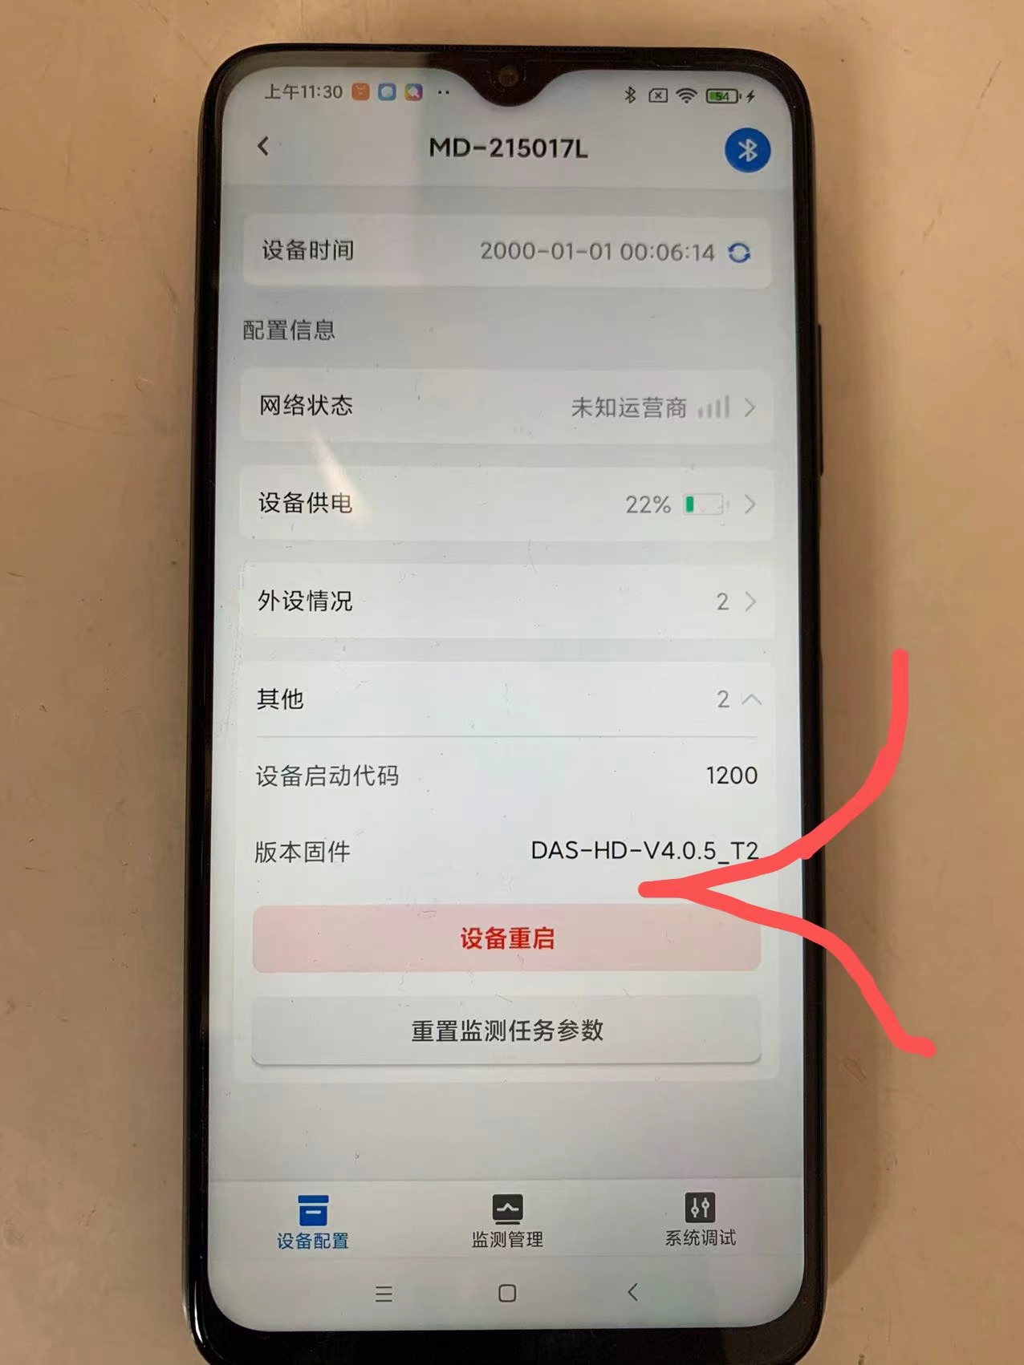

（3）【分组】选项为0，1，2，3；

其中0为【已知点】默认分组，当测点切换为【已知点】时，【分组】默认为0，不可选择其他分组；

当测点切换为【监测点】时，【分组】调整为切换前的分组序号（默认为1）

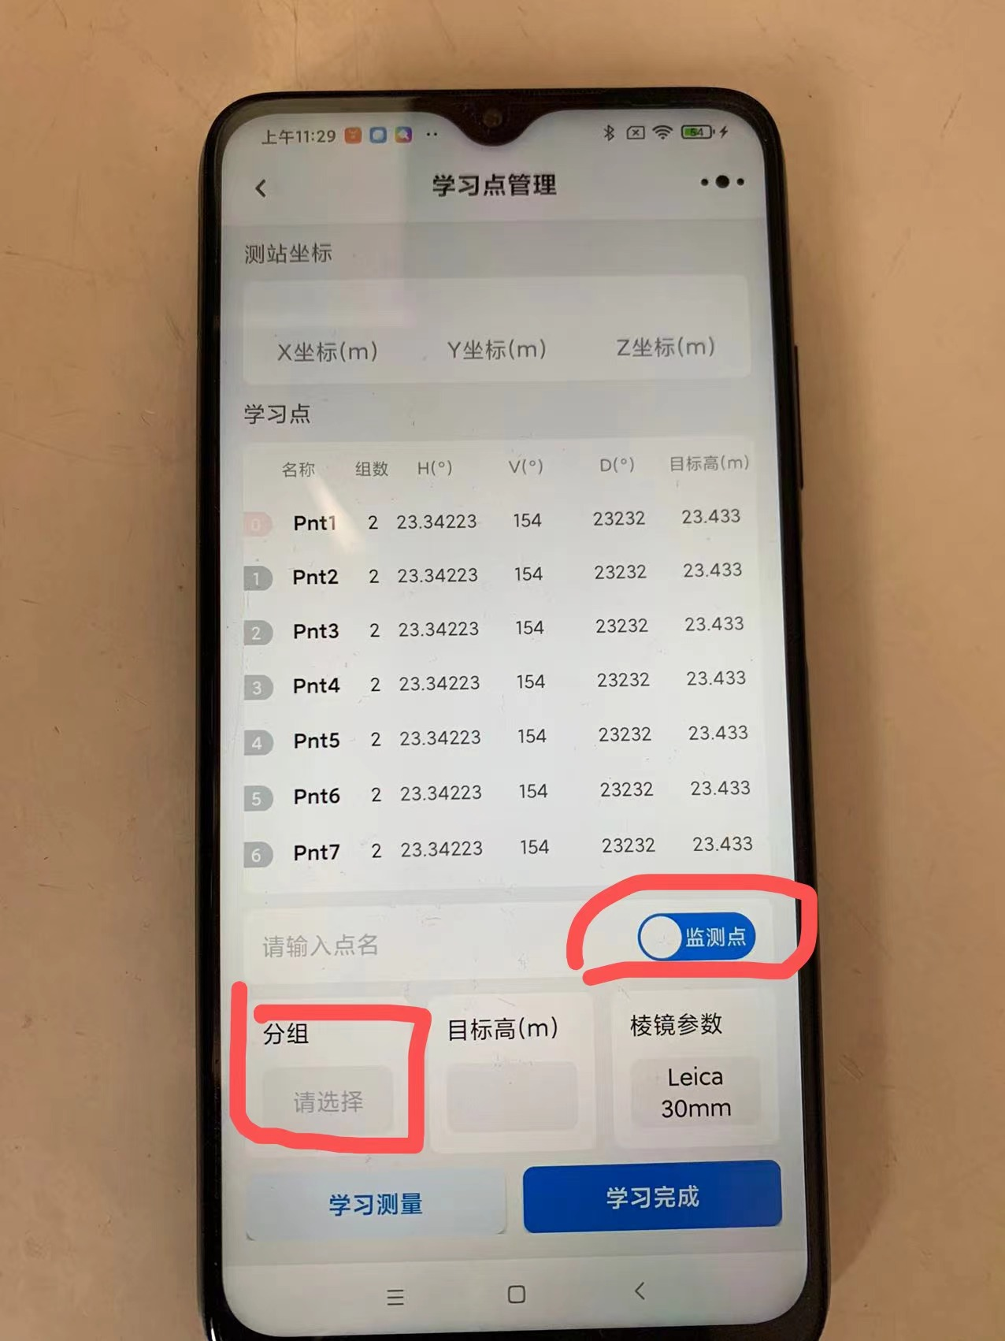

（4）双击列表中的某测点时，下部更新为该点信息（用于重新学习）

